上海至天目湖自驾游导航地图（沿江高速线路）
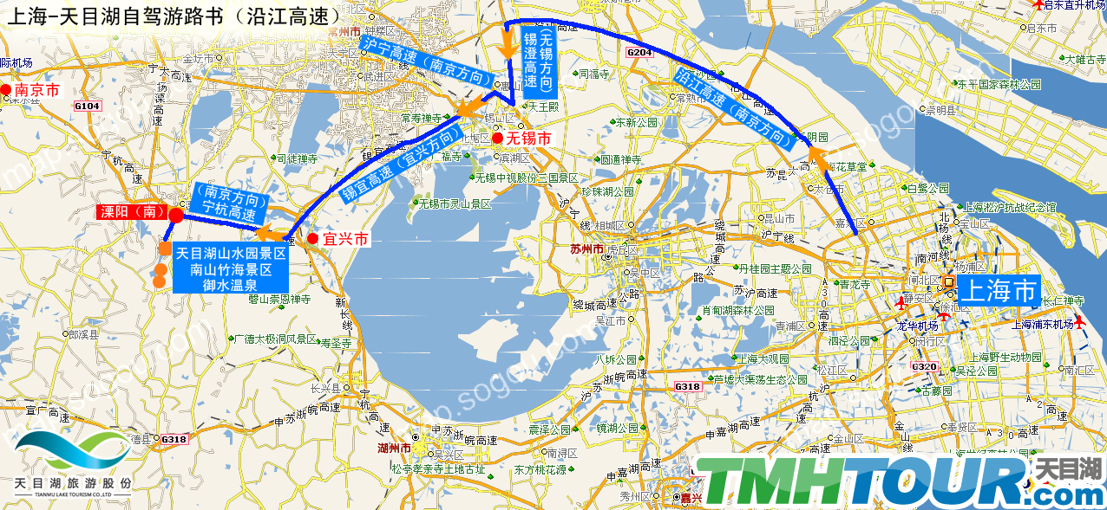
行车线路：从上海出发→沿江高速（南京方向）→锡澄高速（无锡方向）→沪宁高速（南京方向）→锡宜高速（宜兴方向）→宁杭高速（南京方向）→溧阳南道口下→左拐天目湖方向
描述：全程高速，总里程数约250公里，过路费约130元。
线路优劣势：上海出城和入城较为顺畅，堵车情况较少，适合上海城北片区车主；劣势为费用略高。
提醒：路况较好请注意控制车速，沿路不定点测试。

上海至天目湖自驾游导航地图（沪宁高速线路）
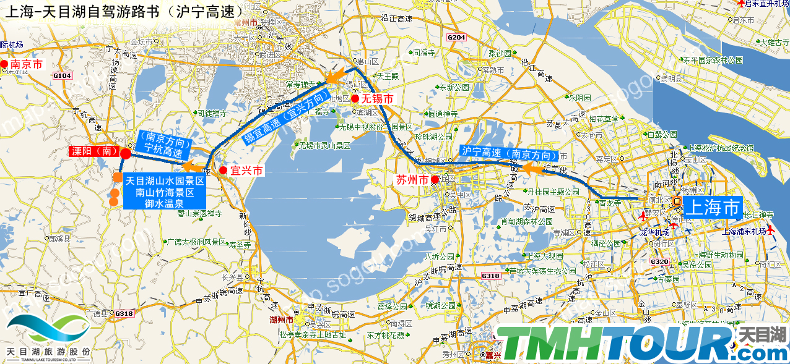
行车线路：从上海出发→沪宁高速（南京方向）→锡宜高速（宜兴方向）→宁杭高速（南京方向）→溧阳南道口下→左拐天目湖方向
描述：全程高速，总里程数约230公里，过路费约110元。
线路优劣势：直线距离较近，行车线路简单；劣势为上海出城及入城容易堵车。
提醒：路况较好请注意控制车速，沿路不定点测试。

上海至天目湖自驾游导航地图（沪苏浙皖高速线路）
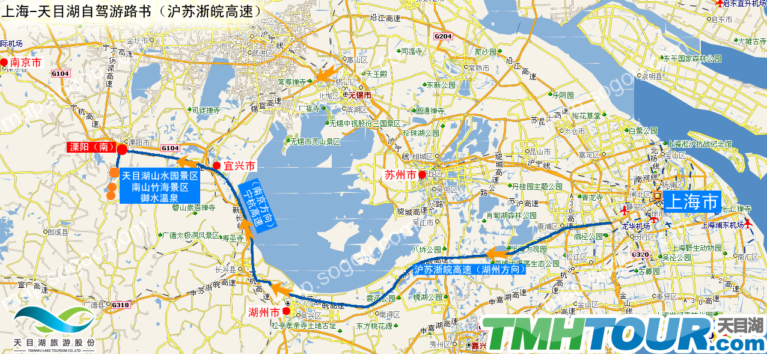
行车线路：从上海出发→沪苏浙皖高速（湖州方向）→宁杭高速（南京方向）→溧阳南道口下→左拐天目湖方向
描述：全程高速，总里程数约240公里，过路费约120元。
线路优劣势：适合上海城南车主出行，线路简单；劣势为距离略远。
提醒：路况较好请注意控制车速，沿路不定点测试。

天目湖旅游度假区自驾游路书
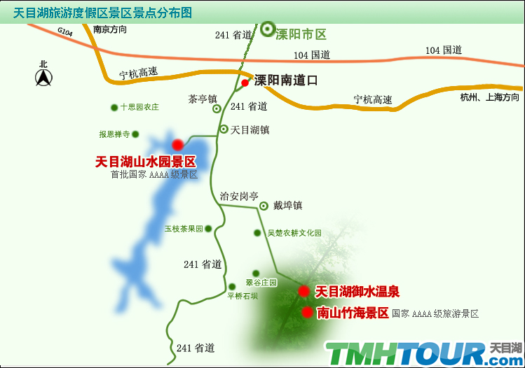
天目湖度假区概括：天目湖旅游度假区位于苏、浙、皖三省交界处的江南历史名城——溧阳市境内，距市区8公里。天目湖旅游度假区旅游资源丰富，目前拥有天目湖山水园和天目湖南山竹海两大AAAA级核心景区，以及天目湖御水温泉。山青、水秀、茶香、鱼鲜、空气好构成天目湖旅游度假区“湖光山色风景独秀，碧水蓝天江南明珠”的幽雅意境，不仅使天目湖旅游度假区成为动植物生息繁衍的乐园，而且给游客以“绿色仙境”、“返朴归真”的美妙感觉。目前，天目湖已形成集食、住、行、游、娱、购为一体的旅游度假目的地，我们真诚欢迎您的到来！
常用电话号码表：
旅游热线：0519-87980000
山水园景区咨询：0519-87985182 | 山水园景区投诉：0519-87983333
南山竹海景区咨询：0519-87935648 | 南山竹海景区投诉：0519-8793508
沙河水库派出所：0519-87981110 | 天目湖管委会：0519-87980420
溧阳市旅游局：0519-87209255 | 天目湖农业银行：0519-87985017
天目湖邮局：0519-87980262 | 天目湖卫生院：0519-87983702
官方网址：www.tmhtour.com 手机登陆：wap.tmhtour.com

自驾游路书意见反馈：0519-87985187
江苏天目湖旅游股份有限公司版权所有
2009年1月1日

